Лего-конструирование как средство развития творческой активности
детей 5-6-летнего возраста

В нашем детском саду уже не первый год функционирует ЛЕГО-студия. И для меня очень важным было сделать так, чтобы занятия с конструктором ЛЕГО стали наиболее эффективны именно для наших детей, детей с тяжелыми нарушениями речи. Для этого была разработана рабочая программа, в которой я постарался учесть все особенности таких детей. Среди всех задач, которые я обозначил, есть и задача развития творческой активности детей. Эта статья о том, какие приёмы и методы я использую для решения этой задачи.
Возможно кто-то скажет: «А нужно ли вообще для этого использовать какие-то приёмы? Дайте ребёнку конструктор и он сам будет что-то делать и творить». Конечно, играть и что-то собирать он будет, потому что детей в этом возрасте в первую очередь привлекает сам процесс конструирования и те изменения, которые происходят в ходе его же действий на его же глазах. Только что была куча кирпичиков, и тут она превратилась в какую-то башню или фигуру, похожую на кого-то животного или что-то другое. У мальчиков чаще всего появляются машинки или пистолеты. Ребёнок начинает этим играть. Однако широкого развития конструкторская деятельность может и не приобрести. Это так же как с сюжетно-ролевыми играми. Бывает, что дети зацикливаются на одних и тех же сюжетах, вскоре играть им надоедает и в итоге игра исчезает. Исходя из этого я убеждён, что если мы хотим, чтобы детская деятельность, в том числе и конструкторская, способствовала развитию ребёнка, она сама должна развиваться и обогащаться с помощью нас, взрослых.
За счет чего может развиваться конструкторская деятельность? Во-первых за счет получения каких-то новых конструкторских умений и навыков. А получить их ребёнок может на первых порах, работая по образцу или инструкции. В качестве образца я использую фотографии, среди которых есть модели однорядовые, когда видна каждая деталь
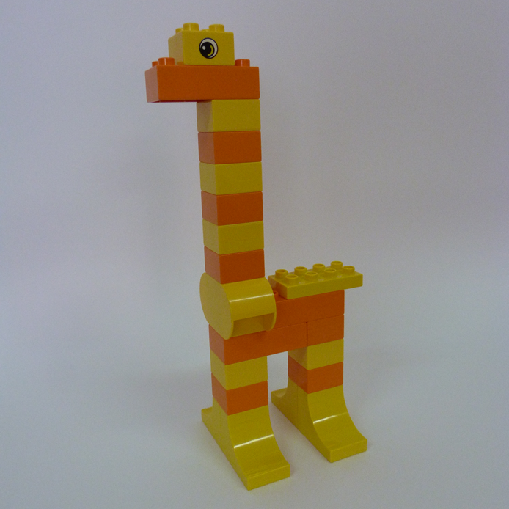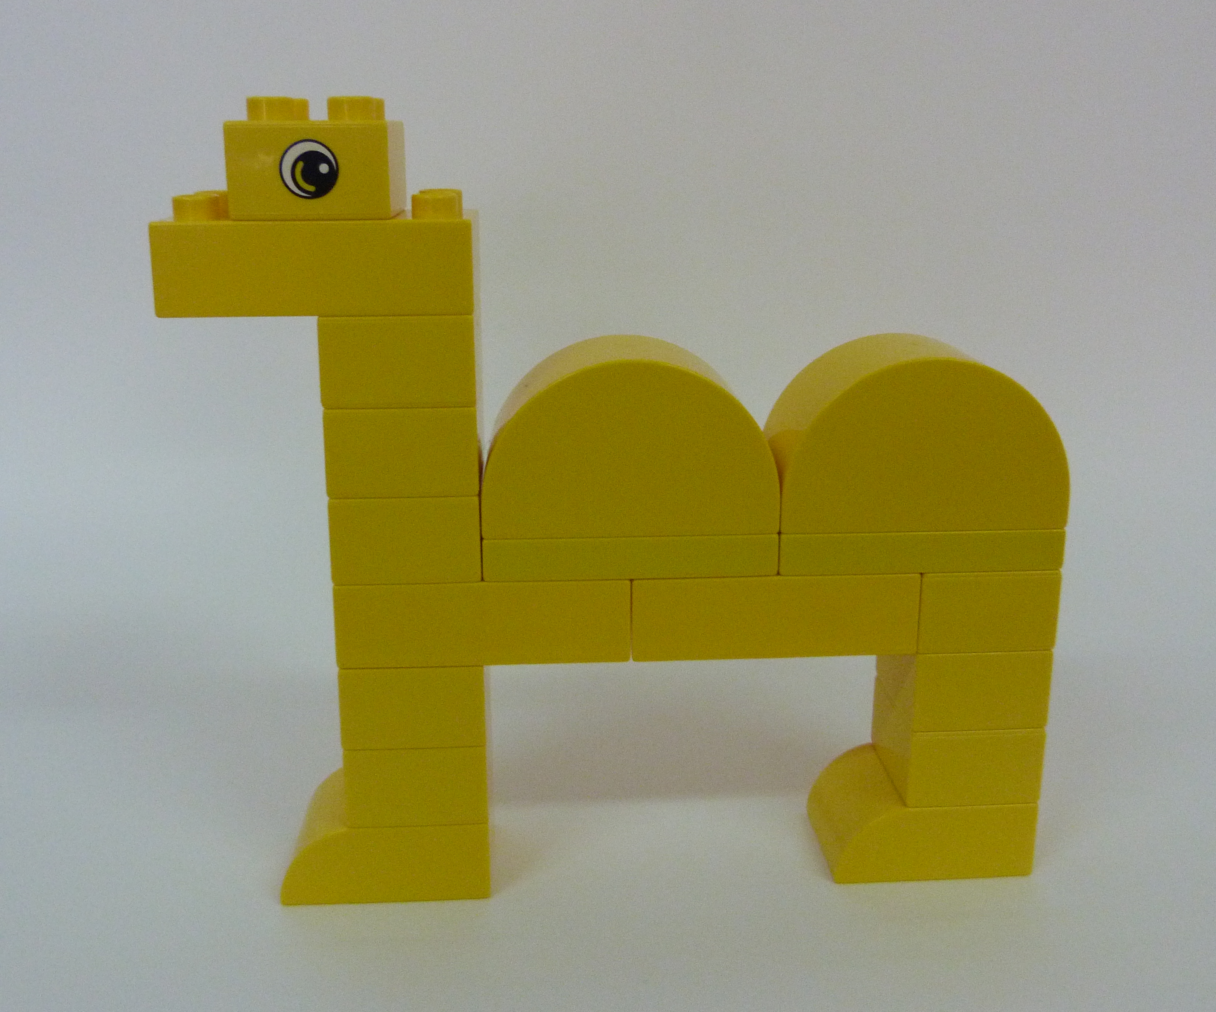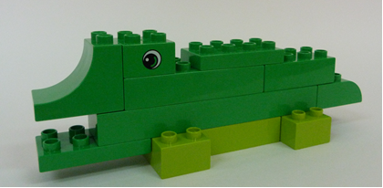
и двухрядовые, когда не все детали просматриваются и ребёнку нужно догадаться, какие детали невидимы и как они расположены.
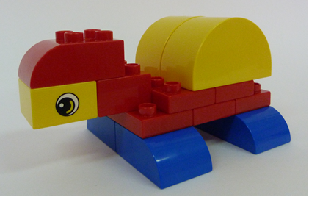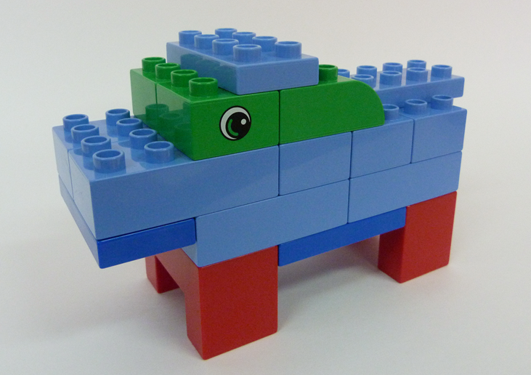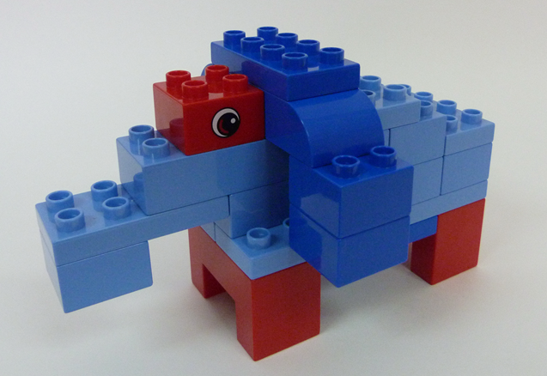
Работая по образцу, ребёнок овладевает простейшими техническими умениями и навыками конструирования, получает опыт создания различных конструкций, а главное он видит возможности конструктора. Это очень важный этап, без которого ребёнку сложно будет в дальнейшем реализовывать свой индивидуальный замысел и делать свои постройки.
А может ли ребёнок приобретать различные способы соединения деталей и простейшие технические умения самостоятельно, без образца? Конечно, и для этого я даю детям специальные игровые задания, с постепенным усложнением.
Например, детям даётся задание из кирпичиков построить змею. Ребёнок знает, что змея имеет извилистую форму, но как её сделать из кирпичиков? Да так чтобы они ещё и не разъединялась? Методом проб и ошибок ребёнок конечно же овладевает техникой соединения деталей самостоятельно и строит свою извилистую змейку.
Кто-то из детей замечает, что голова змеи очень похожа на голову динозавра и тут же практически все змеи превратились в динозавров. В группе всегда найдётся хоть один ребёнок, который подкинет какое-то предложение или какую-то идею для дальнейшего изменения построек, главное для педагога не только услышать таких детей и принять их дополнения и предложения, но и самому побуждать их к разным образным сравнениям. Главный посыл для детей на моих занятиях такой: «А как можно твою конструкцию изменить, улучшить, во что ещё её можно превратить и т.д.»
Приведу другую игровую задачу: ребёнку из 8-ми кирпичиков нужно сделать туловище животного, т.е. большой кирпич. Опять же методом проб и ошибок, через собственные самостоятельные действия ребёнок осваивает навыки конструирования. Сделав туловище для животного начинается процесс творчества, дети самостоятельно добавляют ноги, шею, голову и хвост. Среди животных обязательно появляются и несуществующее. А обратив внимание детей на такую поделку, остальные дети тут же начинают придумывать что-то своё. У кого-то появляются крылья, длинные хвосты, рога и т.д. Дети с удовольствием придумывают им свои названия и рассказывают о них. Главное, всегда поддерживать желание детей сделать что-то своё, оригинальное и необычное. Именно в такой атмосфере и может развиваться творческая активность ребёнка.
Среди конструкторов лего-дупло есть конструктор под названием «Первые механизмы». Этот конструктор позволяет детям создавать подвижные конструкции. Сначала мы это делаем с помощью инструкций, которые входят в комплект, а уже потом обходимся и без них. Получив опыт создания каких-то механизмов, ребёнок может решать и новые конструктивные задачи, опираясь на полученные умения. Например, получив опыт передачи крутящего момента с помощью шестерёнок линейно, ребёнок на следующем занятии может сам сделать подъёмный кран, а умение строить механизм передачи крутящего момента из вертикальной плоскости в горизонтальную, помогает ему построить карусель или вертолёт. Таким образом, ребёнок учится применять свои умения в новых условиях, что позволяет ему идти вперёд и совершенствоваться самостоятельно. Но для этого у ребёнка должна быть в этом потребность, которую я вызываю с помощью проблемных ситуаций или провокаций. А ещё нам помогают сказки.
Для поддержки творческой активности ребёнка применяю метод, который я назвал «Внедрение в сказку». Прочитав отрывок из сказки, мы с детьми начинаем рассуждать о том, хотели ли бы они помочь данному сказочному герою, если да, то как это можно сделать, с помощью чего? Например, в сказке «Гуси-лебеди» дети помогают девочке побыстрее добраться до избушки Бабы Яги и обратно домой, строя для детей из сказки машины, вертолёты, парусники и др. Причем построив парусник, чтобы переплыть через речку, у детей встает новая проблема, а как им помочь на суше? Дети тут же приделывают паруснику колёса, и переправляют их дальше на машине-амфибии.
В наших сказках могут оказываться и другие персонажи. Например, в ту же сказку «Гуси-лебеди» я даю детям право самим ввести какого-то персонажа. Дети сами строят своего героя, придумывает задание которое этот герой должен предложить девочке, и тут же этот сюжет разыгрывается.
Занимаясь в лего-студии, ребёнок получает разные способы обогащения игры с конструктором, учится самостоятельно ставить перед собой игровые задачи, находить пути их решения, а это и есть тот самый путь к развитию его творческой активности.

